ACTIVIDADES LIBRO 5 QUIERO
semana del 27-04 al30-04

LUNES

FICHA 5

- Proponer a los niños que señalen en la casa cosas que puedan abrirse y cerrarse
- Pedirles que abran y cierren alguno de los elementos que han encontrados que pueden abrirse y cerrarse
- Experimentar:
Cuando la puerta esta cerrada ¿ podemos salir o entrar?
Cuando la mochila está cerrada ¿podemos sacar o meter algo en ella?
Si una caja está cerrada ¿podemos meter o sacar algo de ella? ¿Y podemos saber lo que hay dentro?
Observa la ficha y rodea las flores que están abiertas y tacha las que están cerradas.
- Pica y desprende las flores que están abiertas y pegale por detrás un papel de colores ( si no tenemos un punzón nos hacemos uno artesano.. en la parte que no tiene punta de un lápiz pegamos con un celo o una cinta adhesiva o un clavo fino pequeño o una aguja de coser,gordita sin que sea de lana, o un alfiler
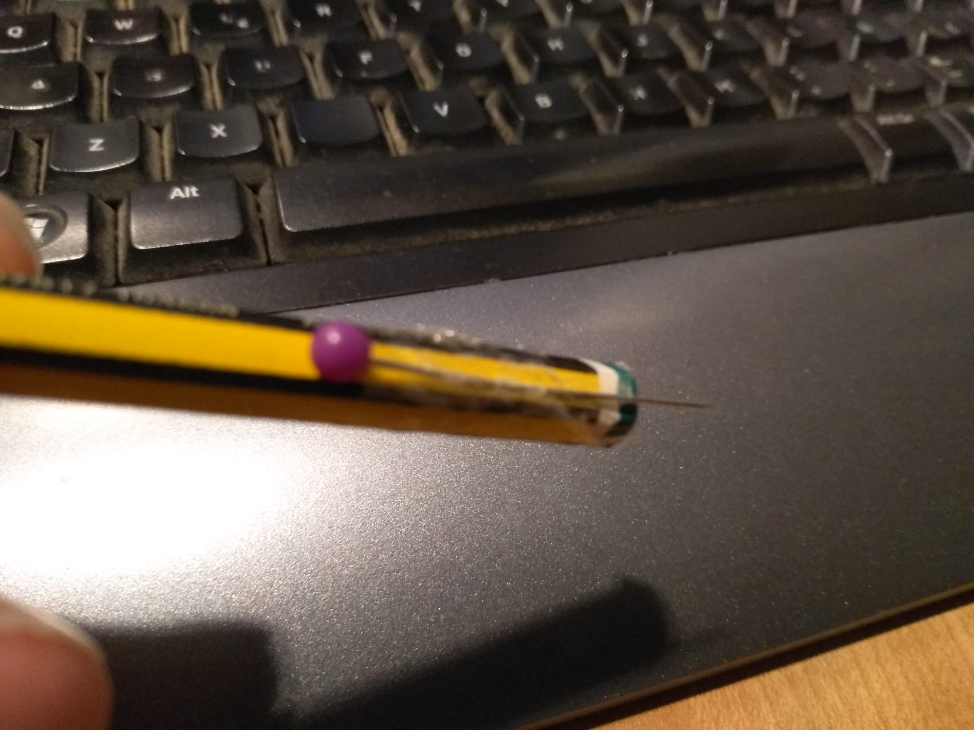

DEBAJO DE LA FICHA HAY QUE PONER UN PAÑO DE COCINA DE RIZO DOBLADO PARA QUE HAGA DE ALMOHADILLA

Si no tenemos papel de colores coloreamos pedazos de folio del color que quieran ellos.

FICHA 6

- Observar las plantas que tengan a su alrededor y las que tenemos en nuestro semillero, y comentar si están en buen estado o no
- Preguntarle que necesitan ellos para vivir sanos : agua, alimento, ejercicio, higiene.......Ahora hacerles las mismas preguntas con respecto a los animales y al las plantas
- Ahora observa las dos plantas que están en la ficha y dinos que piensas que les pasa.
- Fijate en los dibujos de las etiquetas que están debajo de cada planta y colorea aquellas que creas que necesitan las plantas que están encima
- Dibuja al lado de cada planta otra planta que represente como estará cada una después de darle los cuidados que necesitan

FICHA 7

En el lugar donde habitualmente están trabajando los niños, hacer en el suelo ( con lo tengáis a mano, cajas, piezas, una cuerda....) una linea recta y pídele que se sitúe sobre ella, de manera que cada pie quede a un lado de la linea

A continuación vamos a pedirle que hagan determinados ejercicios con la parte derecha de su cuerpo :
- Levanta la mano derecha.
- Levanta la pierna derecha
- Inclina la cabeza hacia la derecha.
- Mueve los dedos de tu mano derecha.
- Coger tu oreja derecha.
- Toca tu ojo derecho
Ahora repetiremos el ejercicio pero hacia el lado izquierdo ( estamos trabajando su lateralidad y orientación espacial )
- Pedir al niñ@ que coloque sus manos sobre la ficha y llamar su atención sobre donde está el dedo gordo según sea su mano derecha o izquierda y relacionar cada mano con el color del modelo
- A partir de aquí, le pediremos que coloree los guantes según el código de color: azul- mano izquierda y verde- mano derecha
- En reverso de la ficha coloreamos las etiquetas que son iguales al modelo

FICHA 8

- Lee en voz alta el nombre de cada flor
- Deletrea el nombre ( que letras necesito para escribir el nombre. Lo hacemos siempre en clase)
- Escribe debajo de cada nombre la inicial que le corresponde ( le recordamos.. la inicial de tu nombre es la primera letra de tu nombre)
- Cuenta con palmadas cuantas silabas tiene ( también lo hemos hecho en clase )y escribe el número al lado del nombre
- Busca y colorea los nombres de las flores en la sopa de detrás

COLLAGE( para hacer en cualquier momento de la semana) Imprime la flor y pega pedacitos de papel para colorearla
